**2 – 5 . UI(웹 애플리케이션)**

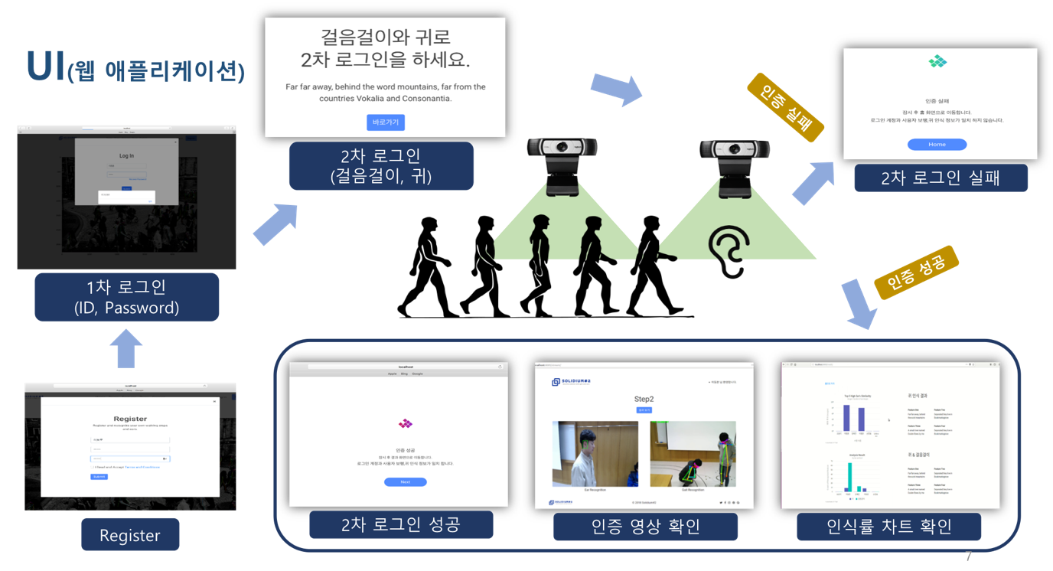

**Django 소개**

장고는 웹 개발에서 번거로운 요소들을 새로 개발할 필요 없이 내장된 기능만을 이용해 빠른 개발을 할 수 있다는 장점이 있다.

파이썬 텐서 플로우 모델에서 출력한 데이터를 웹프레임워크에서 원활하게 받아올 수 있고, 인증 관리와 같이 거의 대부분의 사이트에서 사용하는 기능들이 기본 모듈로 제공되기에, Django를 채택하여 프로젝트를 진행하였습니다.

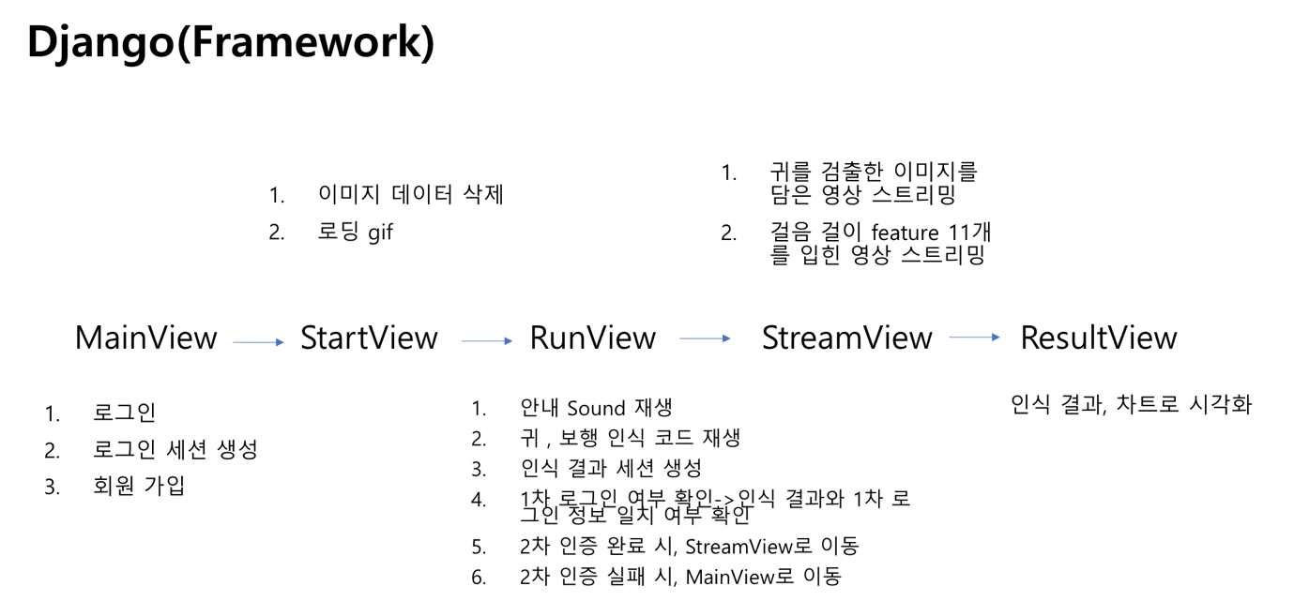**웹 기능 소개**

1. 1차 로그인, 회원가입
2. 걸음걸이 귀 인식
3. 2차 로그인
4. 인식 결과와 불일치 시, 인증 불가
5. 인식 결과와 일치 시, feature을 담은 영상과 인식 최종 결과 차트로 열람 가능
6. 모든 페이지는 그 이전페이지에서만 순차적으로 접근 가능함(보안)

**웹 기술 소개**

* Django(Framework)
  + Solidium_webapp
    - Ear_gait_app(보행,귀 전체 application)
      * Body_Feature_Extraction.py(tf-pose-estimation 오픈소스를 이용해 신체의 10개 특징좌표 추출)
      * Update_haarcascade_leftear.xml(Haar Algorithm 을 Adaboost로 학습한 xml)
      * Ear_detector.py(Opencv3.2, 귀를 검출하고 저장하는 python코드)
      * 이외에도 부가적인 기능을 하는 코드들
    - Urls

|  |  |  |
| --- | --- | --- |
| Main | Start | Stream |
| Main.html 페이지 url | start.html 페이지 url | Stream.html 페이지 url |
| Streaming1 | Streaming2 | Result |
| 귀 영상 스트리밍 url | 걸음걸이 영상 스트리밍 url | 차트 및 그래프 시각화 url |

* + - Views
      * MainView

|  |  |
| --- | --- |
| Get |  |
| Post | 로그인, 로그인 세션 생성, 회원 가입 |

* + - * StartView

|  |  |
| --- | --- |
| Get |  |
| Post | 이미지 데이터 삭제 |

* + - * RunView

|  |  |
| --- | --- |
| Get | 안내 사운드 재생, 귀와 보행 인식 코드 재생, 인식 결과 가져오기, 1차 로그인 여부 확인 -> 인식 결과와 1차로그인 정보 일치 여부 확인 |
| Post | 2차 인증 완료 시, StreamView로 이동  2차 인증 실패 시, MainView로 이동 |

* + - * StreamView

|  |  |
| --- | --- |
| Get | 귀를 검출한 이미지를 담은 영상 Streaming  걸음걸이 feature 11개를 입힌 영상 Streaming |
| Post |  |

* + - * ResultView

|  |  |
| --- | --- |
| Get | FusionChart로 인식 결과 그래프로 시각화 |
| Post |  |

* + - Templates
      * Main.html

|  |  |
| --- | --- |
|  |  |
|  |  |
|  |  |
|  |  |

* + - * Start.html

|  |
| --- |
|  |

* + - * Run.html

|  |
| --- |
|  |

* + - * Stream.html

|  |
| --- |
|  |

* + - * Result.html

|  |
| --- |
|  |